ПИС-3, ПОИТ
Лабораторная работа 1

ASPA – приложение ASP.NET CORE

Задание 1.
- Определите версию .NET, установленного на ваш компьютер.

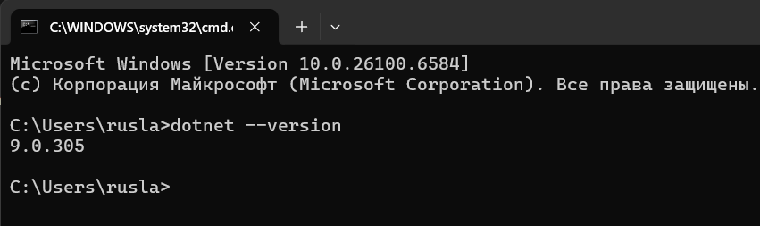

Задание 2.
- Разработайте простейшее ASPA, применив шаблон следующий шаблон.
Имя решения: ASPA
Имя проекта: ASPA001
Версия .NET: 7.0 или 8.0
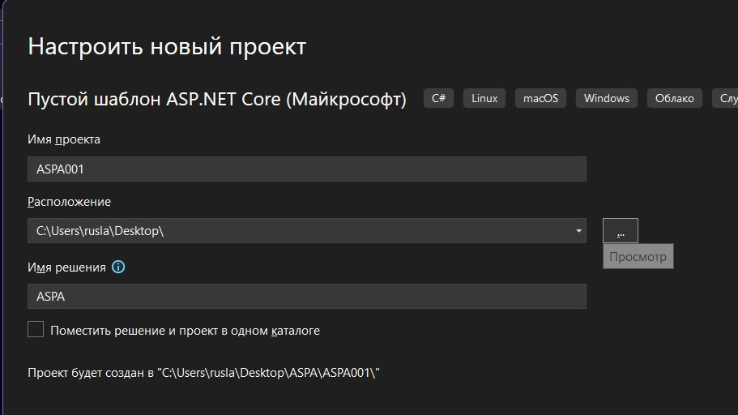
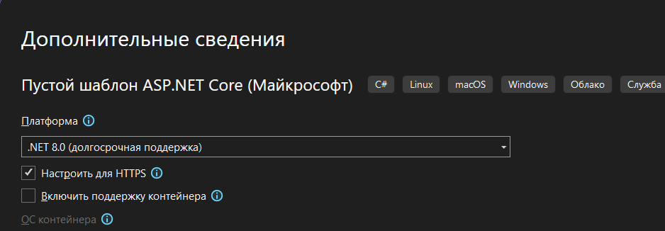
- Приложение должно выводить в окно браузера следующее сообщение.

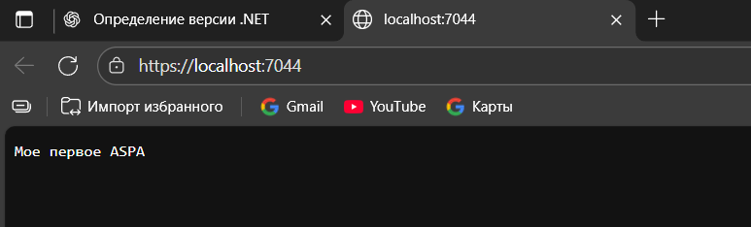
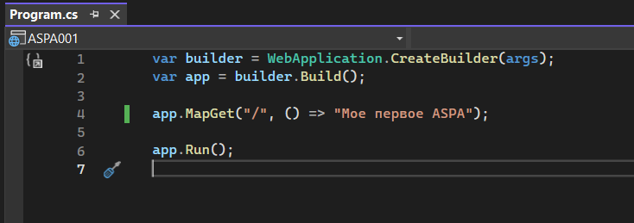

Задание 3.
- Найдите в проекте ASPA001 исполняемые файлы ASPA001.exe и ASPA001.dll.
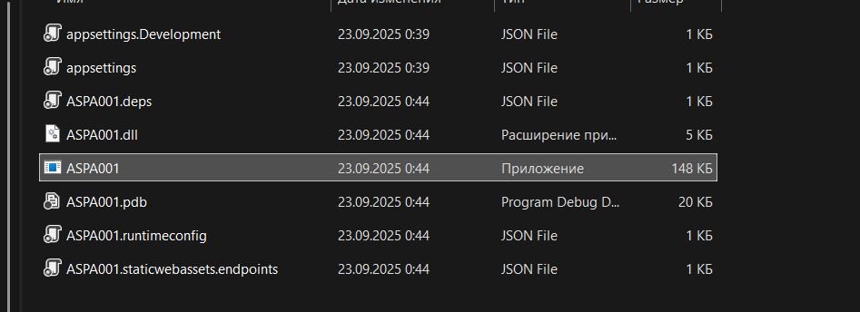
- Найдите файл ASPA001.cproj и поясните его назначение.
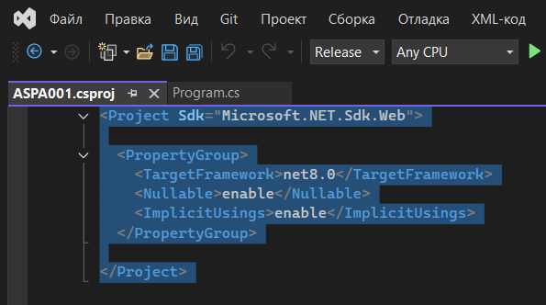
- Пересоберите приложение ASPA001 в режиме Release.
- Объясните разницу между режимами Release и Debug.

- Перенесите из проекта ASPA001 в отдельную папку только необходимые файлы и запустите приложение без помощи VStudio (с помощью файла ASPA001.exe, с помощью утилиты dotnet).
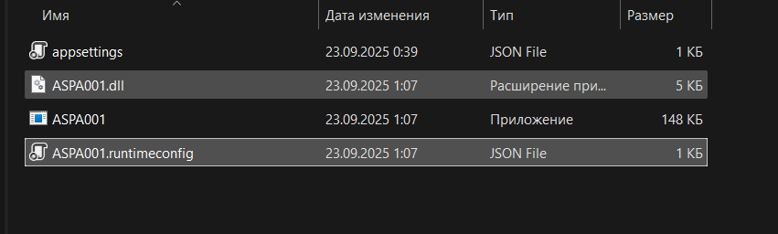
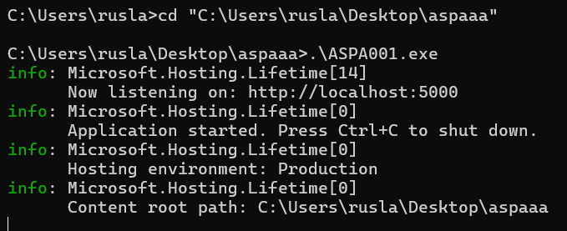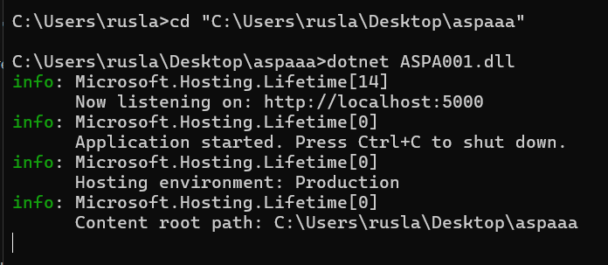
- Найдите конфигурационный файл launchSettings.json поясните его назначение. Укажите, место в котором задаётся TCP-порт.
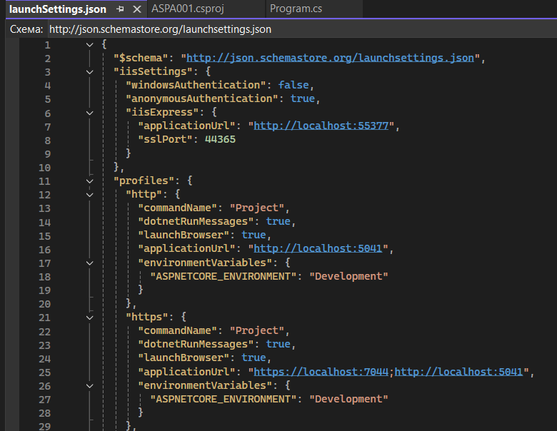

- Найдите конфигурационный файл appsettings.json поясните его назначение.
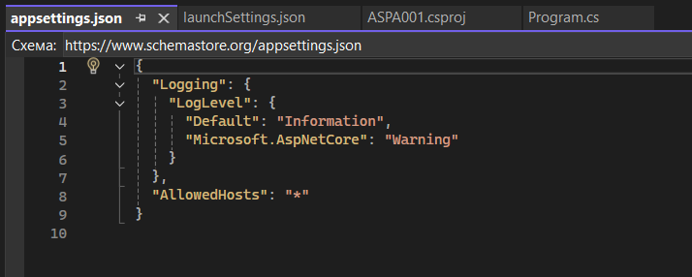
- Найдите файл Program.cs поясните его назначение.
- Преобразуйте код в стиль Prorgam.Main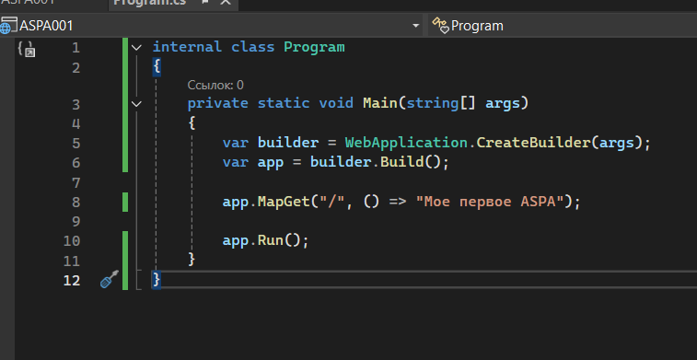
- Поясните комментариями каждую строку кода в Program.cs.

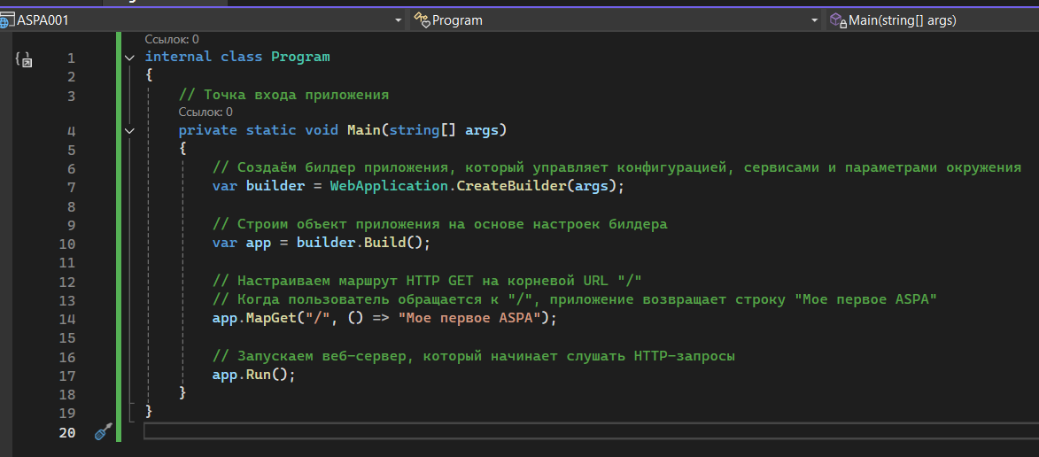

Задание 4.
- Подключите и настройте в ASPA001 сервис HTTPLogging
- Убедитесь в его работоспособности.

